怀旧60版本《异界战歌》游戏攻略

- 游戏管理员想说的话（请花点时间耐心看完）
1. 本服高度还原60末期复古版本，版本无BUG游戏剧情设定合理，99%模仿官方，长久耐玩不变态，非快餐服，适合长线发展养老服的第一选择。
2. 本服承诺，无需氪金也能顺利毕业，只不过是时间问题，看玩家愿不愿意花这个时间，佛系玩家大有人在。
3. 本服严厉禁止第三方外挂、多开泡点、线下交易变现等行为，一经发现封号处理，即使氪金玩家也不容放过，请勿调谐。
4. 本服没有上线满级、没有上线送毕业套、没有上线送100W点券、没有上线送这送那，这些上线就送的服开一段时间就关，相信有些玩家深有体会。本服长期运营，永久维护更新，打死不关服。
5. 如果你是热爱dnf的玩家，下面的介绍请花点时间看完，对你很有帮助！

- 新人上线怎么玩?
上线赠送5000点券(代币券)，本服点券比例1:200。创建角色后先完成赛丽亚的新手任务，会获得一个[新手大礼包]，打开新手大礼包获得物品如下。
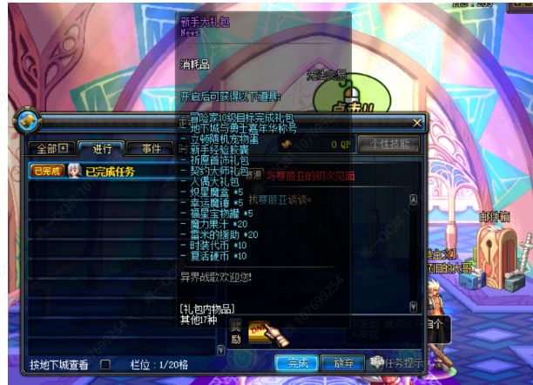
使用直升15级的经验药丸，同时会清理当前等级之前的所有主线任务！15级后可以打开冒险家礼包了，再穿上新手装备，每提升10级都会赠冒险家礼包。
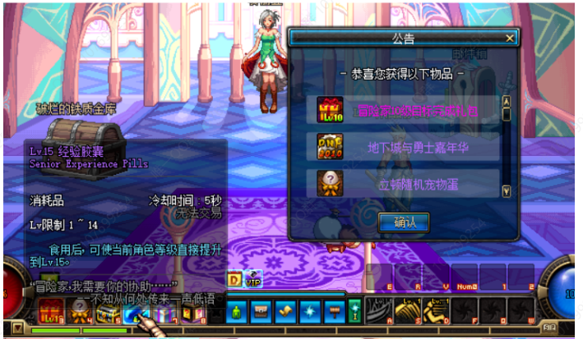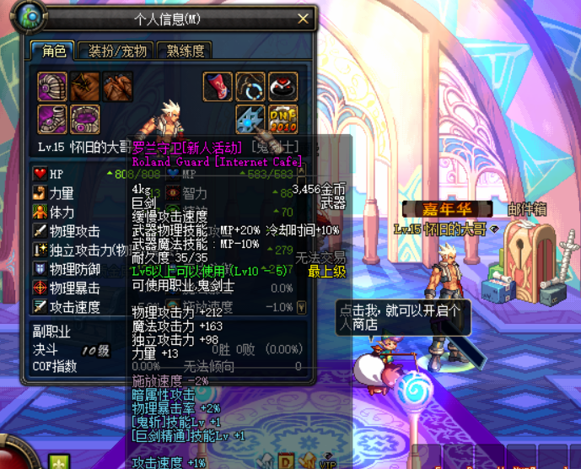
打开[新手大礼包]后还赠送了10个时装代币，按F5打开商城随机抽取时装一套！
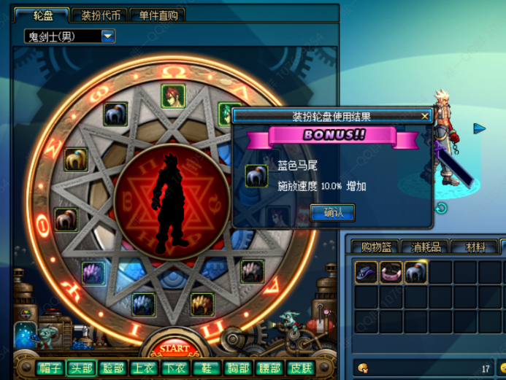
然后开始做转职任务，做主线任务，打不过僵尸就用人偶，礼包也送了人偶，利用好！还有和其他玩家组队刷图可获得3倍经验奖励，再吃经验药水就是6倍！
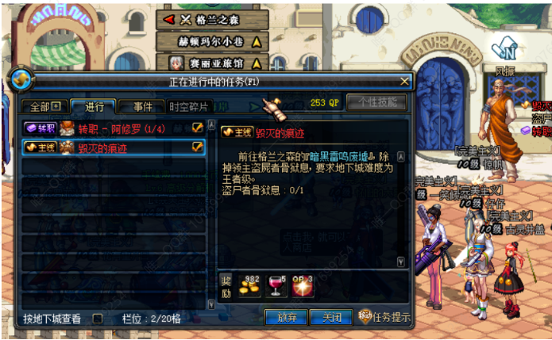
什么？？？你很懒？不想升级不想做主线？
可在赛丽亚接赞助任务，38元完成赞助小弟礼包直升40级还送一把45史诗武器。如果你想升50级并觉醒可完成地主礼包。如果你想满级可完成大佬礼包。
礼包内容丰富，请自行上游戏查看！
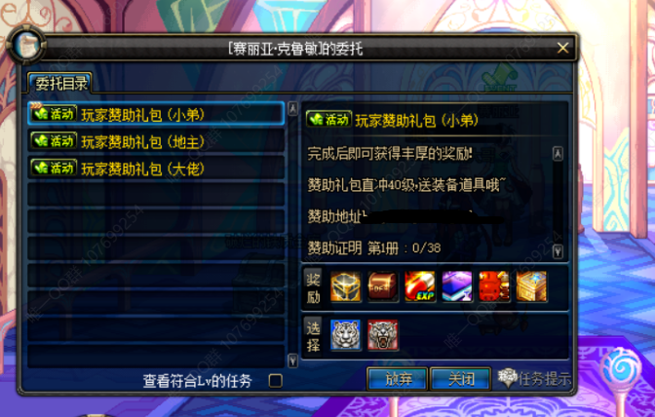
请注意！！！
在30级之前一定要找个师傅，你满级后系统会赠送赞助证明。
详情如下：
1. 收30级以下的徒弟，师傅获得50元充值，徒弟获得30元充值。
2. 收30级以上的徒弟，师傅获得30元充值，徒弟获得10元充值。
3. 收50级以上的徒弟，师徒都没有奖励。
4. 领取条件师傅必须60级收徒，徒弟必须满60级才可获得奖励。
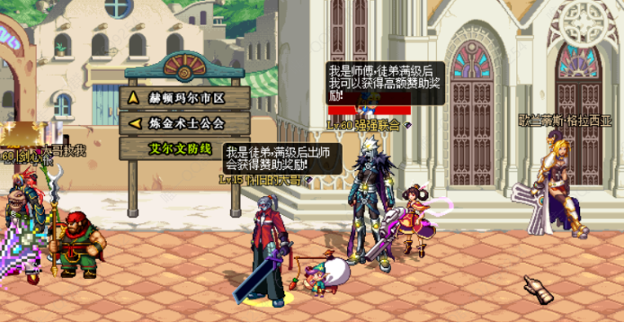

- 介绍游戏道具和材料
重点介绍《龙之魔盒》
该魔盒可开出终顶级称号、宠物、宠物装备、增幅券等一切物品。
获得途径：每日远古任务或玩家赞助任务可奖励龙之魔盒。
当然商城点券也可以购买！
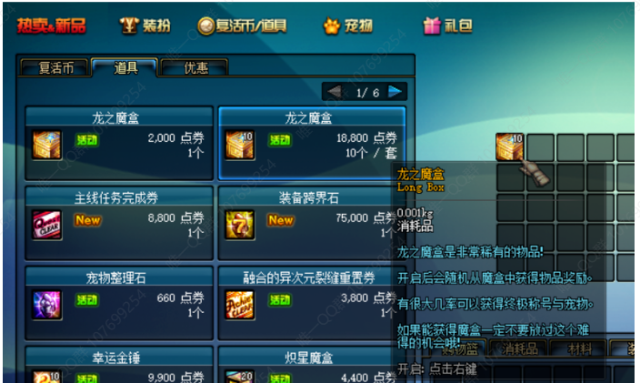

可在赛丽亚NPC商店使用金币兑换点券，只要你肯搬砖，点券换不停！
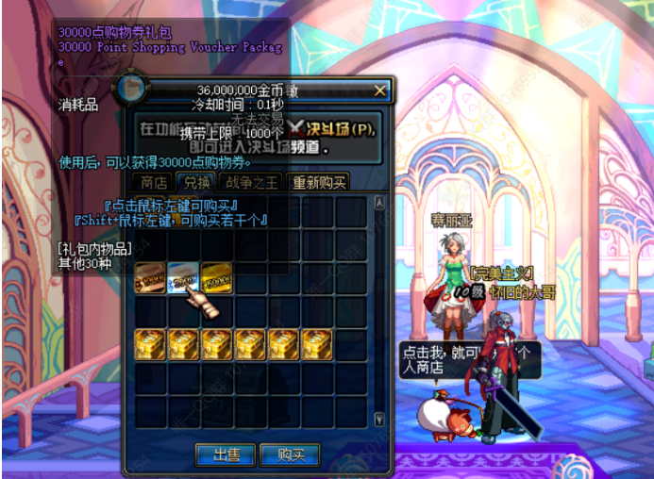
可在赛丽亚NPC商店购买粉色/领主粉回收盒子，无用的装备回收后可获得龙之魔盒碎片用来兑换龙之魔盒，在赛丽亚商店就可以兑换！
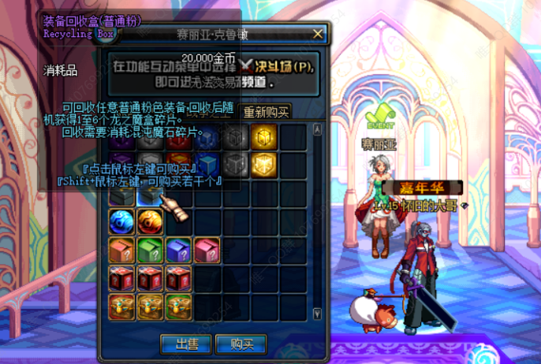
可在赛丽亚NPC商店购买各种回收盒子，可回收龙之魔盒内不需要的称号、宠物、宝珠、宠物装备等。
回收后会获得相应的史诗碎片，在凯丽旁边的勇者之石兑换更高级的宠物，称号还有宝珠等物品！
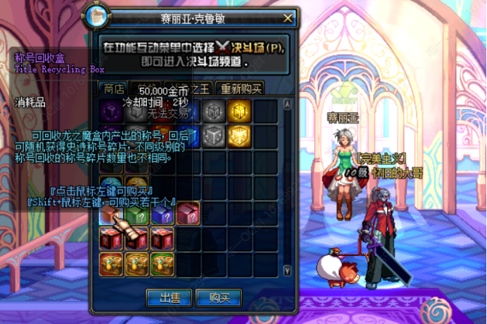
凯丽旁边的勇者之石兑换的物品，只有回收龙之魔盒内的道具才能在这里兑换！
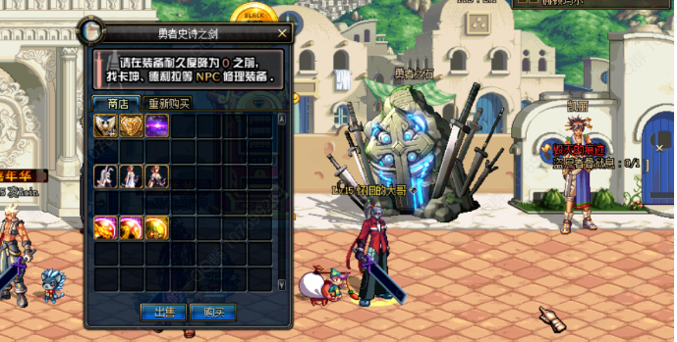
凯丽旁边的抽奖机包含了服务器全部物品，只有运气好都可以通过抽奖获得！
抽奖需要消耗阿加雷斯的复活币，抽奖币在赛丽亚NPC处用赞助证明兑换！
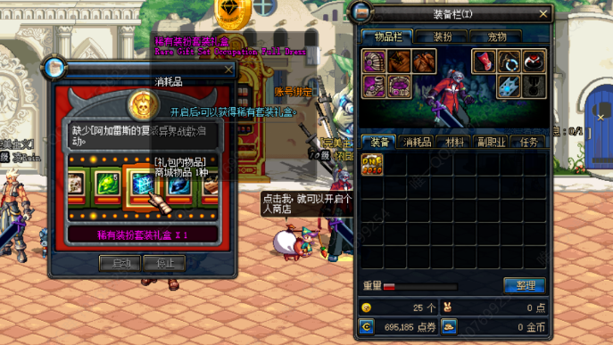
赞助证明一个是1元，每赞助1元可获得 《赞助证明1册》和《赞助证明2册》。
1册用来兑换龙之魔盒，2册用来兑换抽奖币！即使赞助也会让你觉得很划算~~~
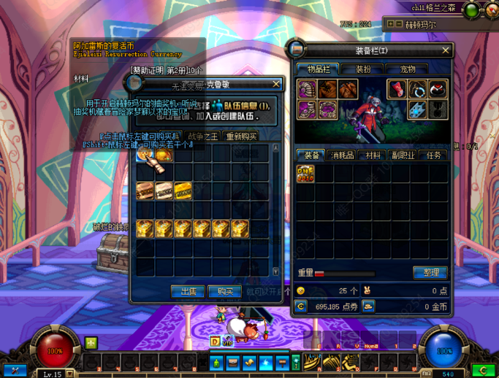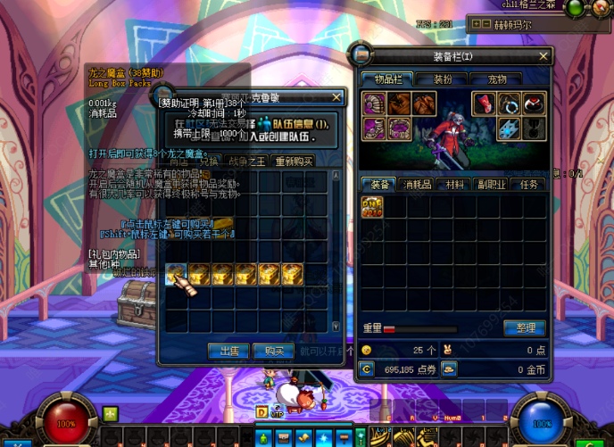
常用的任务和副职业材料都在卡妮娜购买。
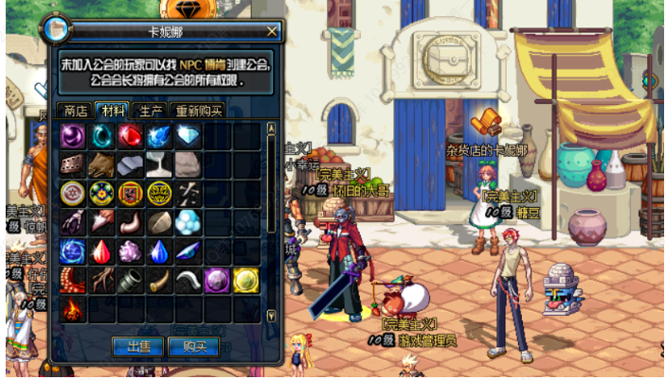
炼金人偶等副职业设计图都在对应的NPC购买。
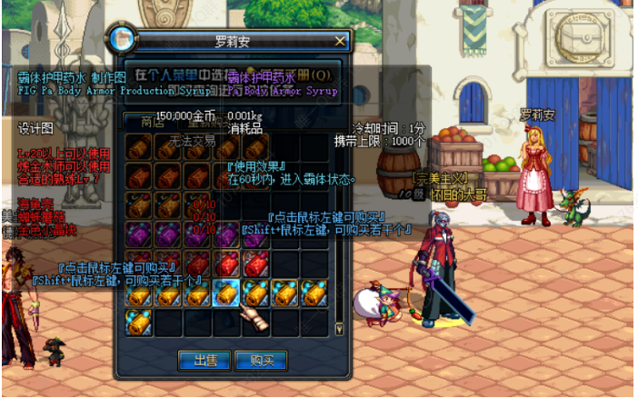
F5点券商城应有尽有，别忘了金币是可以兑换点券的哦~在线挂机也可以获得~
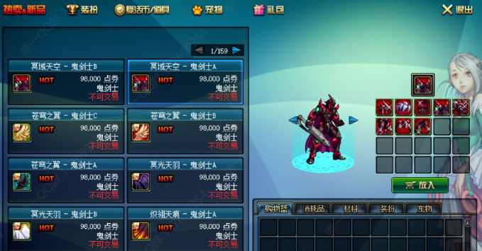

- 介绍游戏任务和副本
每日7图任务，完成后任务后可获得深渊门票和混沌魔石碎片。
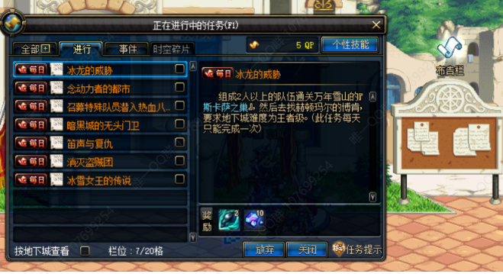
每日远古图任务，任务有2种，可同时进行~~该任务奖励主要获得远古材料用来制作远古装备！远古装备可升级，后面会介绍到~
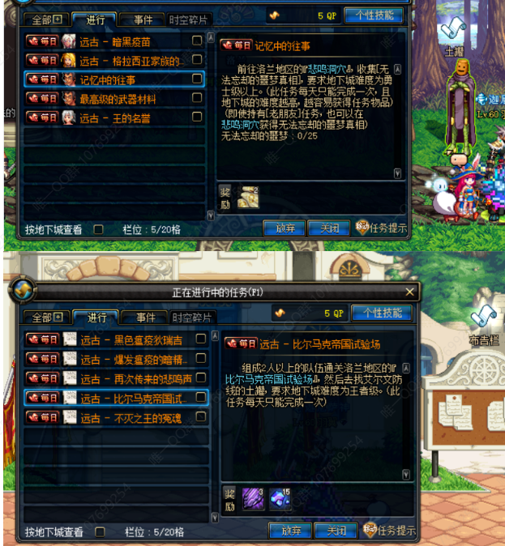
铁匠NPC的远古每日可奖励龙之魔盒和抽奖币，勇士级王者级都可做~

所有副本分别为4个等级，普通级、冒险级、勇士级、王者级高度还原真实60版本！

异界副本！没有传统的异界副本，比如哥布林王国等~
该副本可玩性很高~进入副本随机与到绿名怪物和boss，绿名怪和boss会掉落异次元结晶材料。还有机会遇到古龙，古龙可掉落全职业的宠物装备套装~，不是自己使用的可回收成为异次元结晶材料，材料累积到一定数量后可兑换异次元宠物装备。
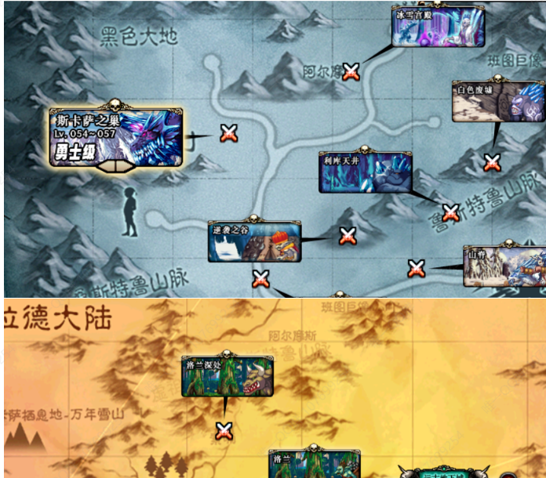
异界副本每日任务，完成后可随机获得一件异次元装备，非本职业装备可回收为材料，回收盒子在异界门口NPC购买！
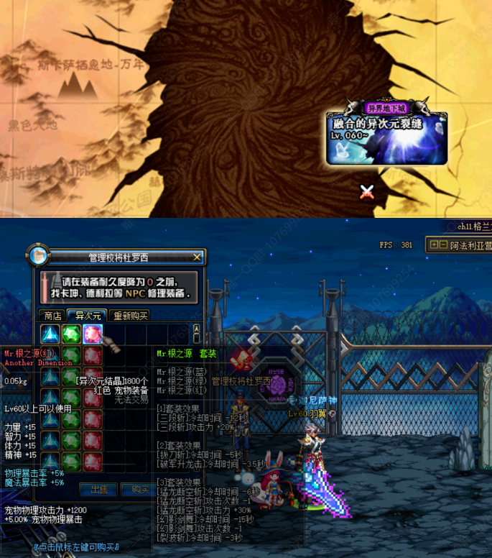

- 可升级的远古装备
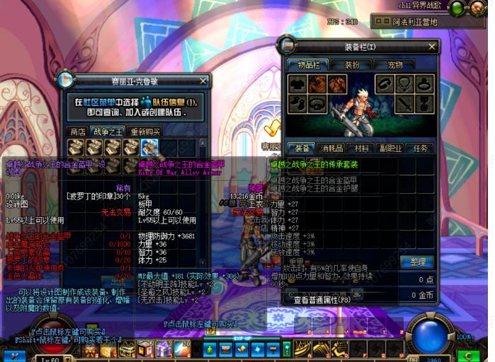《战争之王防具2件套》- 每日任务
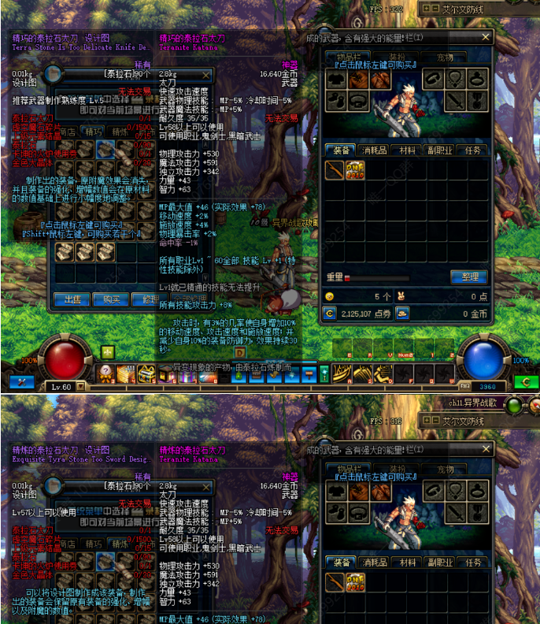《泰拉石武器》- 技能伤害/附加伤害 - 每日任务
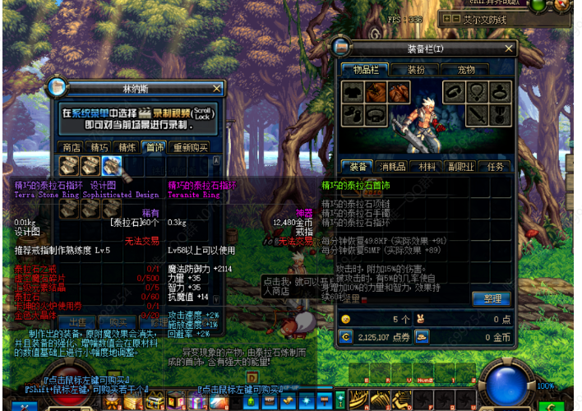《泰拉石首饰三件套》 - 每日任务
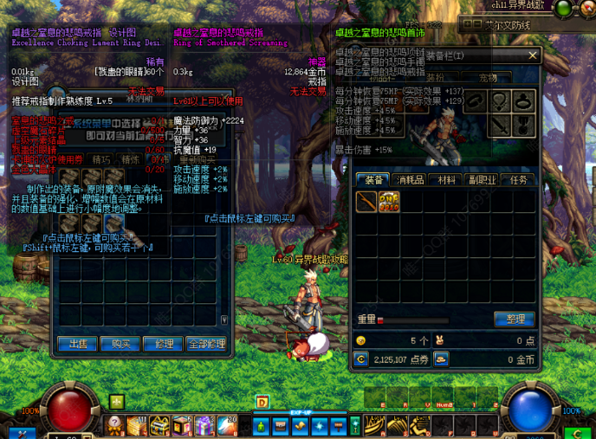《悲鸣首饰三件套》- 每日任务
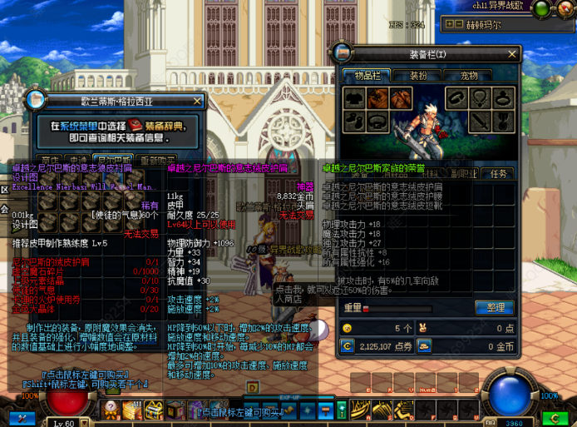《尼尔巴斯防具3件套》- 每日任务
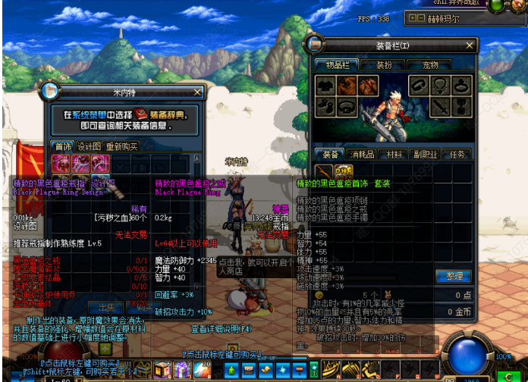《黑色瘟疫首饰3件套》- 每日任务

- 封号规则 (必看)
1. 线下交易，无论是买家还是卖家，封！
2. 外挂辅助，利用第三方软件在游戏中获利，封！
3. 多开泡点，利用多台电脑挂机获得物品转移大号，封！
4. 辱骂玩家，在游戏中辱骂其他玩家滋事者，封！
5. 辱骂管理，游戏内容不合理可提供建议，辱骂管理，封！
我们可查邮件记录，交易记录，丢东西记录都可查询，不要耍小聪明！
独家外挂检测机制，不透露，以免玩家耍小聪明防外挂策略！
切玩且珍惜，如发现以上操作，赞助648解封，在违反以上规则，永久封禁！

- 关于账号信息
1. 玩家注册后一定要牢记自己的账号密码等一切信息。
2. 丢失账号密码不可向gm找回，本服gm也无权干涉玩家账号信息。

- 关于全服奖励
1. 每晚20点-22点随机时间给在线玩家发放价值1万点券的"在线幸运礼盒"5个。
2. 全服挂机泡点，每一分钟泡点10点券，照顾广大白嫖玩家点券免费送。

- 关于其他问题（必看）
1. 管理员不会私聊玩家说有其他充值购买装备等渠道，注意骗子。
2. 游戏误报病毒请将解压后的文件夹添加信任，如不会添加信任可关闭杀毒软件。
3. 金币上限为21亿，一旦超出系统会自动没收，无法找回！
4. 开挂、线下、多开泡点、将会封号处理！

